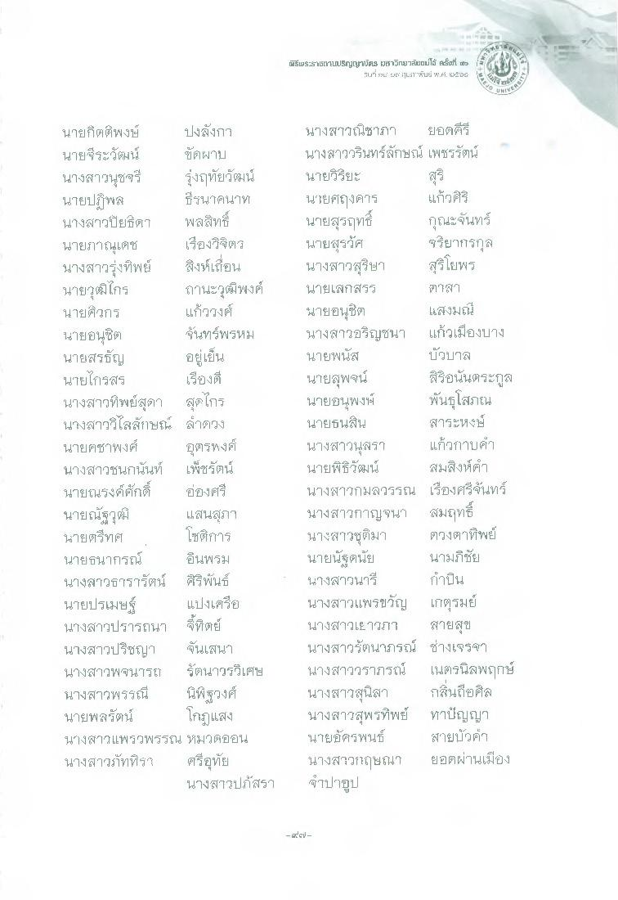
HธีแS:"istoryUSurs aาวิทยาลัยแม่โจ้ A ta
..ที่ 53L Ut; iTiTui W.Fi, ECU
40
นายกิตติพงษ์ ปงลังกา นายธีระวัฒน์ ขัดผาบ นางสาวนุชจรี รุ่งฤทัยวัฒน์ นายปฏิพล
นาคนาท นางสาวปิยธิดา พลสิทธิ์ นายภาณุเดช เรื่องวิจิตร นางสาวรุ่งทิพย์ สิงห์เถื่อน นายวุฒิไกร ถานะวุฒิพงค์ นายศวกร แก้ววงศ์ นายอนุชิต
จันทร์พรหม นายสรธัญ อยู่เย็น นายไกรสร เรื่องดี นางสาวทิพย์สุดา สุดไกร นางสาววิไลลักษณ์ ลําดวง นายคชาพงศ์ อุตรพงศ์ นางสาวชนกนันท์ เพ็ชรัตน์ นายณรงค์ศักดิ์ อองศรี นายณัฐวุฒิ แสนสุภา นายตรีทศ
โซติการ นายธนากรณ์ อินพรม นางสาวธารารัตน์ ศิริพันธ์ นายปรเมษฐ์ แปงเครือ นางสาวปรารถนา จี้ทิตย์ นางสาวปรีชญา จันเสนา นางสาวนุชนารถ รัตนาวรวิเศษ นางสาวพรรณี นิพิฐวงศ์ นายพลรัตน์ โกฏแสง นางสาวแพรวพรรณ หมวดยอน นางสาวภัทที่ร? ศรีอุทัย
นางสาวปภัสรา
นางสาวณิชาภา ยอดคีรี นางสาววรินทร์ลักษณ์ เพชรรัตน์ นายวิริยะ นายศฤงคาร แก้วศิริ นายสุรฤทธิ์ กุณะจันทร์ นายสุรวัศ จรียากรกุล นางสาวสุริษา สุริโยพร นายเสกสรร ตาสา นายอนุชิต แสงมณี นางสาวอริญชนา แก้วเมืองบาง นายพนัส
บัวบาล นายสุพจน์ สิริอนั้นตระกูล นายอนุพงษ์ พันธโสภณ นายธนสิน สาระหงษ์ นางสาวนสรา แก้วกาบคํา นายพิธิวัฒน์ สมสิงห์คํา นางสาวกมลวรรณ เรืองศรีจันทร์ นางสาวกาญจนา สมฤทธิ์ นางสาวชุติมา ดวงตาทิพย์ นายนัฐดนัย นามชัย นางสาวนารี ปืน นางสาวแพรขวัญ เกตุรมย์ นางสาวเยาวภา สายสุข นางสาวรัตนาภรณ์ ช่างเจรจา นางสาววราภรณ์ เนตรนิลพฤกษ์ นางสาวสุนิสา กลิ่นถือศีล นางสาวสุพรทิพย์ ทาปัญญา นายอัครพนธ์ สายบัวคํา นางสาวกฤษณา ยอดผ่านเมือง จําปาชูป
* cl

